المؤسسة: القيزي بن زيان المستوى: 4 متوسط المادة: علوم فيزيائية و تكنولوجيا
رقم المذكرة: 17 نوع النشاط: درس نظري التاريخ: - / / المدة: 2 ســــا
المجال الثالث: المادة وتحولاتها
الوحدة 10: التحليل الكهربائي الوحدة التعليمية:
الكفاءة القاعدية: مؤشرات الكفاءة:
- يوظف مفهوم الشاردة و المحاليل لتفسير التفاعلات  يكتب معادلة التفاعل الإجمالي كنموذج للتحول الكيميائي الكيميائية للمواد الشاردية. في التحليل الكهربائي
- يكتب معادلة التفاعل الكيميائي بالصيغ الشاردية.  يفسر طبيعة التيار الكهربائي في محلول شاردي.
المحتوى- المفاهيم: التوجيهات:
- التحليل الكهربائي البسيط.  تمثيل الشوارد بنموذج ثم توضيح كيفية انتقالها في المحلول من اجل تفسير
- النموذج المجهري للتحليل ظاهرة التحليل الكهربائي.
الكهربائي لمحلول مائي.  الإشارة إلى طبيعة التيارالكهربائي:في النواقل الكهربائية الصلبة(في أسلاك التوصيل)
ناتج عن انتقال الشحنات السالبة فقط(الكترونات حرة)بينما في المحاليل الشاردية
ناتج عن انتقال الشوارد الموجبة و السالبة في اتجاهين مختلفين (متعاكسين).
الوسائل البيداغوجية: مولد،قاطعة، نواقل، وعاء تحليل، المراجع: المنهاج ، دليل الأستاذ ، كتاب التلميذ ، الوثيقة
مسريان من الفحم،محلول كلورالقصدير،محلول لكلورالزنك. المرفقة،الانترنت.

مراجعة:  ماذا يحدث للماء أثناء تحليليه كهربائيا؟
الإشكالية: ماذا يحدث لمحلول شاردي عند ما يمر فيه تيار كهربائي؟

التحليل الكهربائي: ظاهرة كهروكيميائية تحدث عندما يمر تيار كهربائي في محلول شاردي فيؤدي إلى حدوث تحولات كيميائية على مستوى المسريين.
المسريان هما مكان دخول و خروج التيار الكهربائي في وعاء التحليل حيث:
المسرى الذي يدخل منه التيار هو المتصل بالقطب الموجب (+) للمولد ويسمى بالمصعد.
المسرى الذي يخرج منه التيار هو المتصل بالقطب السالب (-) للمولد ويسمى بالمهبط.
للتحليل الكهربائي نوعان:
التحليل الكهربائي البسيط: ويتم فيه تفكك المادة المنحلة إلى جزئين دون تآكل المسريين (مسريان
محفوظان) ولا يحدث تحول كيميائي لمذيب المتحلل الكهربائي.
التحليل الكهربائي غيرالبسيط:ويتم فيه تحليل المادة المذيبة(الماء) أوتآكل احد المسريين(مسريان غير محفوظان).
ملاحظة: لا يتآكل المسريان إذا كان من الفحم أو الغرافيت بينما إذا كان من المعدن يحدث لهما تأكل.
التحليل الكهربائي البسيط لكلور الزنك (ZnCl₂):
نشاط 1ص108: ماهي نواتج التحليل الكهربائي البسيط لمحلول كلور الزنك؟
نركب الدارة كهربائية حسب المخطط التالي:

بعد غلق
القاطعة

الملاحظة: ✓ عند غلق القاطعة نلاحظ :
انطلاق غاز مخضراللون عند المصعد هو غاز cl₂ .
تشكل راسب معدني على شكل شعيرات عند المهبط هو معدن الزنكZn .
الاستنتاج:  نستنتج انه حدث في هذه التجربة تحول كيميائي على مستوى المسريين بسبب مرور التيار الكهربائي في المحلول كلور الزنك.
مراجعة:
التحول الكيميائي (سنة ثالثة)

تشكيل أفواج صغيرة من التلاميذ للمناقشة والتجريب

تقويم تشخيصي:
إشكالية الدرس:
الفرضيات:

الإشكالية: الفرضيات:

التخطيط
و
التجريب:

5د
5د

15د

15د
المراحل
الملاحظة
سيرورة العمــــلية التعليميـــــة التعلميـــــــــة

المدة

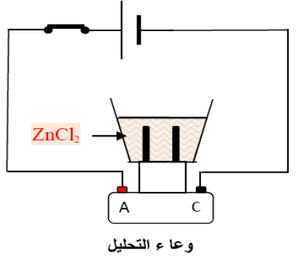
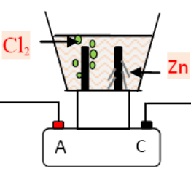

التفسير المجهري للتحليل الكهربائي البسيط لكلور الزنك:
عند مرور التيار الكهربائي في محلول كلور الزنك تتفكك الشوارد فتتجه شوارد الكلور السالبة cl⁻ نحو المصعد لكي تفقد الكترونات متحولة إلى غاز الكلور cl₂بينما تتجه شوارد الزنك الموجبةZn²⁺ نحو المهبط لكي تكتسب الكترونات متحولة إلى راسب الزنك Zn وهو ما يسمى علميا بهجرة الشوارد.ويمكن نمذجة هذه التحولات الكيميائية بمعادلات كالآتي:
عند المهبط:

عند المصعد:
المعادلة الإجمالية لحصيلة التفاعل:
تمرين 3 ص114:
التحليل الكهربائي البسيط لكلور القصدير(SnCl₂):

نشاط 2ص108: ماهي نواتج التحليل الكهربائي البسيط لمحلول كلور القصدير؟
نركب الدارة كهربائية حسب المخطط التالي:

بعد غلق
القاطعة

الملاحظة: ✓ عند غلق القاطعة نلاحظ :
انطلاق غاز مخضر عند المصعد هوغاز الكلور cl₂.
تشكل شعيرات معدنية عند المهبط تمثل بلورات من معدن القصدير Sn .
الاستنتاج:  نستنتج انه حدث في هذه التجربة تحول كيميائي على مستوى المسريين بسبب مرور التيار الكهربائي في المحلول كلور القصدير .
التفسير المجهري للتحليل الكهربائي البسيط لكلور القصدير:
عند مرور التيار الكهربائي في محلول كلور القصدير تتفكك الشوارد فتتجه شوارد الكلور السالبة cl⁻ نحو المصعد لكي تفقد الكترونات متحولة إلى غاز الكلور cl₂ بينما تتجه شوارد القصدير الموجبة Sn²⁺ نحو المهبط لكي تكتسب الكترونات متحولة إلى راسب القصدير Sn ويمكن نمذجة هذه التحولات الكيميائية بمعادلات كالآتي:
عند المهبط:
عند المصعد:
المعادلة الإجمالية لحصيلة التفاعل:
تمرين 12 ص115:
طبيعة التيار الكهربائي في المحلول الشاردي:
إن التيار الكهربائي في المحلول الشاردي ناتج عن انتقال المزدوج للشوارد الموجبة
والشوارد السالبة في جهتين متعاكستين بينما التيار الكهربائي في النواقل المعدنية
ناتج عن الحركة الإجمالية للالكترونات الحرة التي تكون جهتها من(-) إلى (+)
وهي عكس الجهة الاصطلاحية للتيار(من+ إلى -).
تمرين 2 ص114:

الحصة الثانية:
مراجعة الحصة السابقة

التركيب:

تقويم تكويني:

الإشكالية: الفرضيات:

التخطيط و التجريب:

التركيب:

تقويم تكويني:

تقويم تحصيلي:

15د

5د
5د

5د

15د

15د

5د

10د

5د

Zn²⁺_{(aq)} + 2 e⁻ Zn_{(s)}
2Cl⁻_{(aq)} 2 e⁻ + Cl_{2(g)}
(Zn²⁺+2Cl⁻) Zn_{(s)} + Cl_{2(g)}

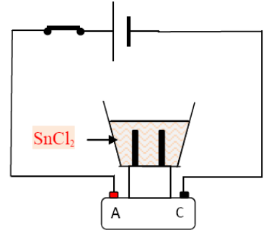
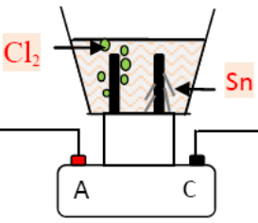

Sn²⁺_{(aq)} + 2 e⁻ Sn_{(s)}
2Cl⁻_{(aq)} 2 e⁻ + Cl_{2(g)}
(Sn²⁺+2Cl⁻)_{(aq)} Sn_{(s)} + Cl_{2(g)}

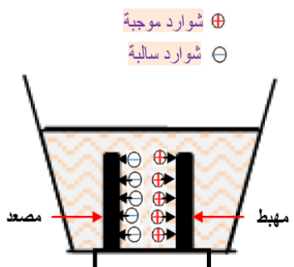

ملاحظات حول سير الحصة:
مسحوق السكر
مسحوق الملح

